Matrícula en línea para nuevos estudiantes
Información para las padres

Paso 1. Haga clic en el siguiente enlace:
https://skyward.redoakisd.org/scripts/wsisa.dll/WService=wsSky/skyenroll.w
Paso 2. Por favor ingrese la información de la cuenta. Si no tiene correo electrónico, vaya a 3a
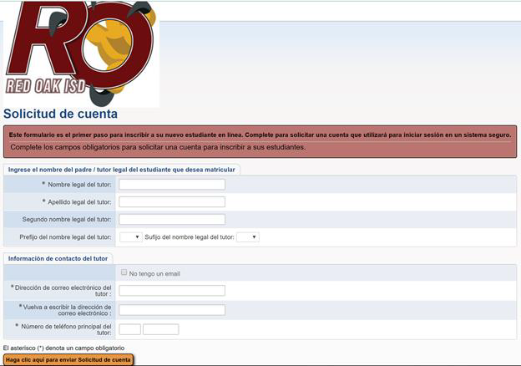

Ingrese nombre, dirección de correo electrónico y número de teléfono. Haga clic con el botón derecho en la pantalla y seleccione "Traducir a ..." para traducir la pantalla.
Después de ingresar la información de la cuenta, verá el siguiente cuadro. Haga clic en Okay para continuar.

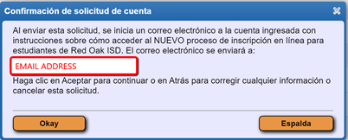

Haga clic en Okay y acceda a su correo electrónico para obtener instrucciones.
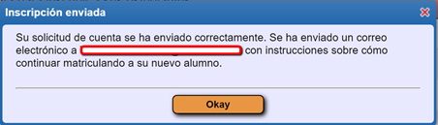

Recibirá un correo electrónico con el enlace para hacer clic para acceder al Portal de inscripción en línea para nuevos estudiantes y la información de la cuenta para inscribir a su hijo.

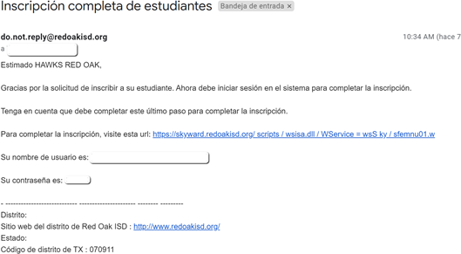
Paso 3. Ingrese el nombre de usuario y la contraseña del portal que se encuentra en el correo electrónico

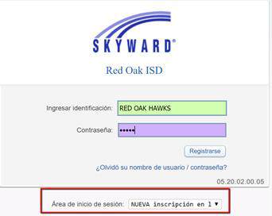

3a Si no tiene una dirección de correo electrónico, marque la casilla "No tengo un correo electrónico" y cree un nombre de usuario: nombre y apellido del padre / guardian (ejemplo: Red Oak Hawk) e ingrese su número de teléfono.
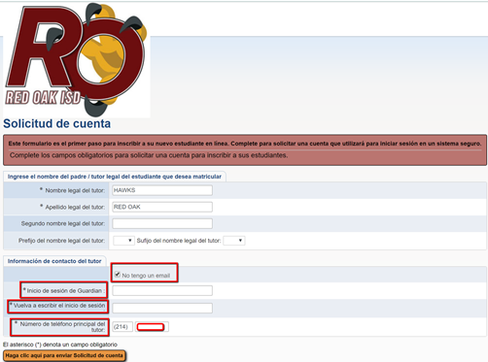

Aparecerá un nuevo cuadro. Haga clic en ‘Okay.’

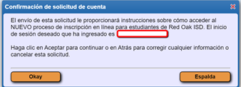

Aparecerá el cuadro a continuación con el enlace para iniciar la Aplicación, inicio de sesión y contraseña:

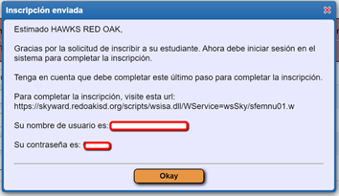

Escriba el nombre de usuario y la contraseña y luego haga clic en Okay. Serás llevado directamente al Formulario de Solicitud de Inscripción para Nuevos Estudiante

Paso 4. Ingrese la información del niño
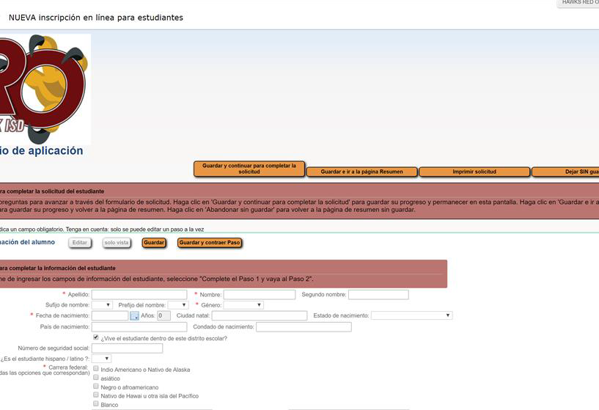
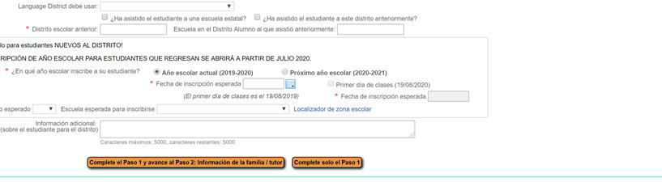

Seleccione para inscribir al niño en el año escolar actual o en el próximo año escolar.

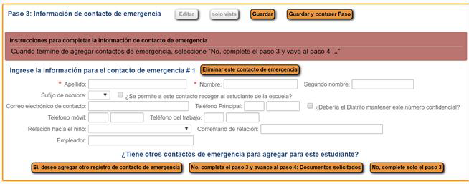
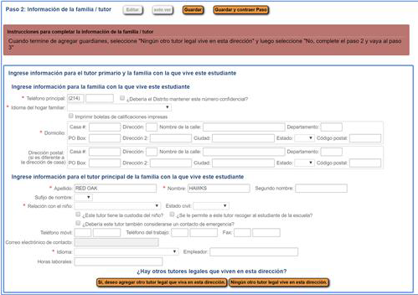
Paso 5. Informacion de Famila/Guardian

El padre debe completar todos los atricks rojos *

Telefono principal Idioma del hogar Domicilio
Nombre del Padre Relación con el niño

Paso 6. Información de contacto de emergencia.

Paso 7. Documentos requeridos
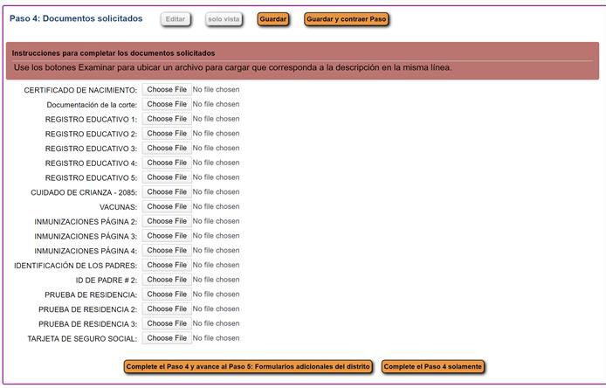

Si no tiene acceso para escanear documentos, omita este paso y lleve los documentos a la oficina de la escuela. Los padres deben hacer clic en "Completar el Paso 4 y pasar al Paso 5" o "Completar el Paso 4 solamente".
Paso 8. Formularios adicionales del distrito: se requieren para presentar la solicitud.
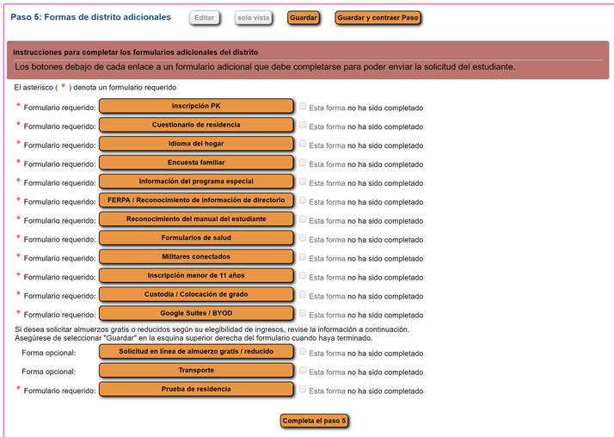

Complete los formularios requeridos arriba y haga clic en Guardar para continuar con el siguiente formulario requerido.

Paso 9. Ennviar solicitud al distrito: se deben completar todos los pasos antes de enviar una solicitud ***** Si no ve el botón Enviar solicitud, verifique que se hayan completado todos los pasos. (Verificación verde a la derecha de los Pasos
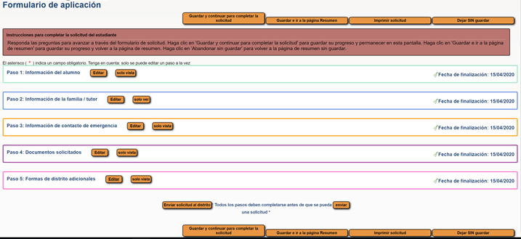

Una vez que todo se haya completado, haga clic en el botón presentar la solicitud al distrito

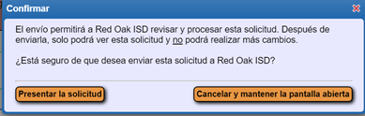

Confirme la solicitud y haga clic en OKAY

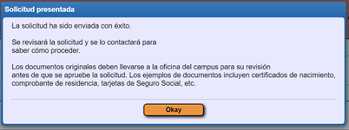

Una vez que se ha enviado una solicitud, podra ver la aplicacion, pero no podra editarla.

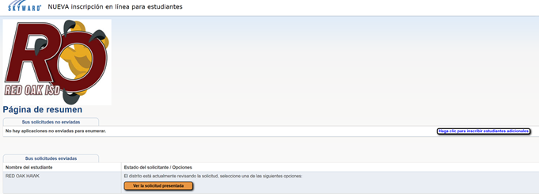

Paso 10 Los padres pueden seleccionar "Hacer clic para inscribir estudiantes adicionales" para iniciar una aplicación para más estudiantes. La información repetida se completará previamente para cada estudiante adicional.

